Порядок заполнения и сверки отчетных форм по расходам в разрезе дополнительной экономической классификации в ПК БАРС-WEB Своды.
Комплект отчетных форм по расходам по расходам в разрезе дополнительной экономической классификации состоит из следующих форм:
0503127 – Отчет об исполнении бюджета ГРБС, РБС, ПБС
0503127ДК – Отчет об исполнении бюджета ГРБС, РБС, ПБС в части кассового расхода, прошедшего через лицевой счет, открытый в ДК МФ РТ.
0503127УФК – Отчет об исполнении бюджета ГРБС, РБС, ПБС в части кассового расхода средств консолидированного бюджета Республики Татарстан, осуществленного через лицевой счет, открытый в УФК по РТ.
0503127ДОП – Отчет об исполнении бюджета ГРБС, РБС, ПБС в разрезе дополнительной экономической классификации.
0503127ДОПДК – Отчет об исполнении бюджета ГРБС, РБС, ПБС в разрезе дополнительной экономической классификации в части кассового расхода, осуществленного через лицевой счет, открытый в ДК МФ РТ.
0503127ДОПУФК – Отчет об исполнении бюджета ГРБС, РБС, ПБС в разрезе дополнительной экономической классификации в части кассового расхода средств консолидированного бюджета Республики Татарстан, осуществленного через лицевой счет, открытый в УФК по РТ.
Подготовка отчета начинается с заполнения форм 0503127ДК и 0503127УФК.
Внимание!

Если у организации отсутствует лицевой счет в УФК по РТ, через который осуществляется кассовый расход средств консолидированного бюджета Республики Татарстан, то формы 0503127УФК и 0503127ДОПУФК не заполняется.

В ПК БАРС-WEB реализована возможность загрузки формы 0503127ДК из ПК АЦК Финансы, для этого необходимо:
1. Выгрузить из ПК АЦК Финансы форму 0503127, для этого необходимо вызвать форму «Отчет об исполнении бюджета главного распорядителя, распорядителя, получателя бюджетных средств» ф.0503127 находится в меню СЕРВИС-ОТЧЕТЫ – отчет № 10000011861
Для формирования и выгрузки отчета 0503127 в виде xml-файла необходимо заполнить следующие поля:
- начальная и конечная дата;
- бух.книга – «Главная 25н Финансовый орган»;
- бланк расходов;
- получатель дохода – обязательно для заполнения в случае, если организация-владелец сметы и организация-получатель доходов не совпадают;
- группировки КВД/КВИ – программа или элемент;
- группировки КБК – полный код;
- группировки доп.кодов - нет;
- вариант отчета – Республика Татарстан.
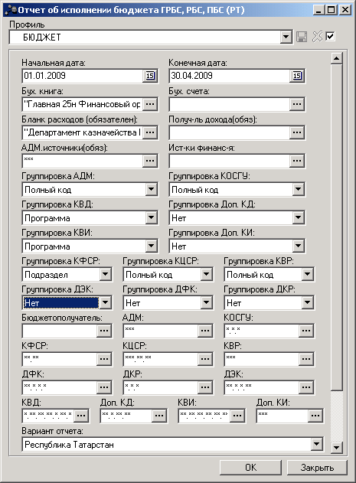

Рисунок 1
Чтобы сформированный отчет выгружался в виде xml-файла необходимо поставить «галку» в окне «Выгрузка в ПК-БАРС Бюджет» и в окне «Путь для выгрузки в ПК-БАРС Бюджет» прописать путь (например c:\forms\f127). Эти папки заранее должны быть созданы, иначе при выгрузке отчета программа будет выдавать ошибку.
2. В ПК БАРС-WEB Своды в форме 0503127ДК в меню: Обработка>Загрузка из АЦК
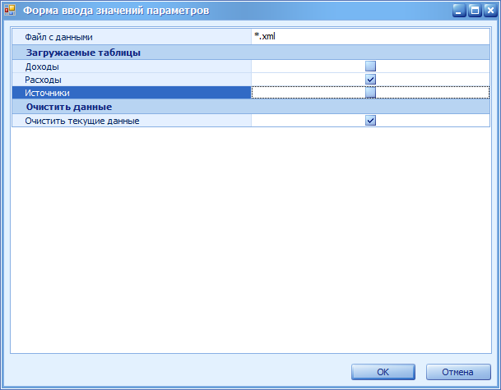
Рисунок 2
В поле Файл с данными выбрать файл (необходимо выбрать xml файл, имя которого начинается с _), выгруженный на предыдущем шаге, установить «галочки» согласно Рисунка 2 и нажать кнопку «ОК».
Заполнение формы 0503127УФК осуществляется вручную.
После заполнения форм 0503127ДК и 0503127УФК необходимо собрать сводную форму 0503127, для этого в форме 0503127 необходимо выполнить в меню Обработки>Собрать сводную из 127ДК и 127УФК.
Заполнение форм 0503127ДОПДК и 0503127ДОПУФК осуществляется следующим образом:
В меню «Обработка» данных форм выполняется «Сборка данных с 0503127ДК» или «Сборка данных с 0503127УФК» в зависимости от формы. В результате в данных формах заполнятся строки с дополнительной экономической классификацией, с нулевыми значениями лимитов БО и кассового расхода, графа «Справочно лимиты ф.127» содержат лимиты БО из соответствующих форм 0503127.
После заполнения, формы 0503127ДОПДК и 0503127ДОПУФК необходимо сверить с формами 0503127ДК и 0503127УФК в меню «Обработки» «Сверка данных с 0503127ДК» или «Сверка данных с 0503127УФК» в зависимости от формы.
Последней заполняется форма 0503127ДОП, через меню Обработки>Сборка данных с 0503127ДОПДК и 0503127ДОПУФК. После чего производится сверка с формой 0503127 через меню Обработки>Сверка данных с 0503127.

